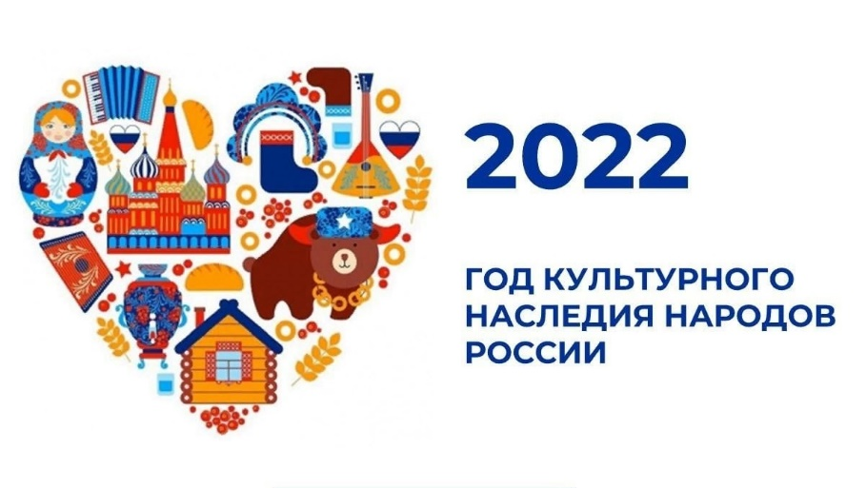

В РАМКАХ ГОДА КУЛЬТУРНОГО НАСЛЕДИЯ НАРОДОВ РОССИИ

Что же такое национальная культура?
Национальная культура - это национальная память народа, то, что выделяет данный народ в ряду других, хранит человека от обезличивания, позволяет ему ощутить связь времен и поколений, получить духовную поддержку и жизненную опору. И с календарем, и с жизнью человека связаны народные обычаи, а также церковные таинства, обряды и праздники.
На Руси календарь назывался месяцесловом. Месяцеслов охватывал весь год крестьянской жизни, «описывая» по дням месяц за месяцем, где каждому дню соответствовали свои праздники или будни, обычаи и суеверия, традиции и обряды, природные приметы и явления.
Народный календарь был календарем земледельческим, что отразилось в названиях месяцев, народных приметах, обрядах и обычаях. Даже определение сроков и продолжительности времен года связано с реальными климатическими условиями. Отсюда несовпадение названий месяцев в разных областях. Например, листопадом может называться как октябрь, так и ноябрь.
Народный календарь является своего рода энциклопедией крестьянского быта с его праздниками и буднями. Он включает в себя знание природы, сельскохозяйственный опыт, обряды, нормы общественной жизни. Народный календарь является слиянием языческого и христианского начал, народным православием. С утверждением христианства языческие праздники запрещались, получали новое истолкование или перемещались со своего времени. Кроме закреплённых за определёнными датами в календаре, появились передвижные праздники пасхального цикла. Обряды, приуроченные к крупным праздникам, включали большое количество разных произведений народного искусства: песни, приговоры, хороводы, игры, танцы, драматические сценки, маски, народные костюмы, своеобразный реквизит.
